**Кикило Магдалена Андреева (Kikiłowna Magdalena Marjana)**

13 июня 1807 г – крещение (НИАБ 136-13-894, лист 63, №30/1807-р (ориг)).

**НИАБ 136-13-894:** Лист 63. **Метрическая запись №30/1807-р (ориг).**

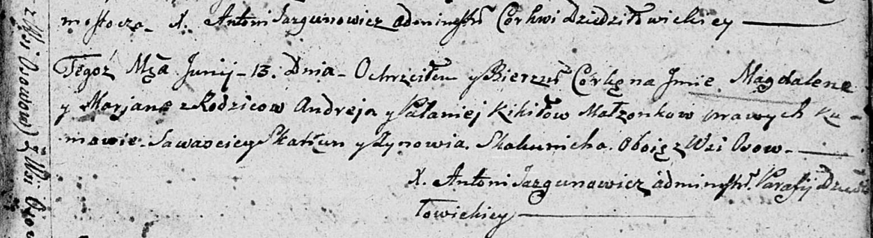

Дедиловичская Покровская церковь. 13 июня 1807 года. Метрическая запись о крещении.

Kikiłowna Magdalena Marjana – дочь родителей с деревни Осовo.

Kikiło Andrey – отец.

Kikiłowa Pałanieja – мать.

Skakun Sawasciey – кум, с деревни Осовo.

Skakunicha Zynowija – кума, с деревни Осовo.

Jazgunowicz Antoni – ксёндз.